РОССИЙСКИЙ УНИВЕРСИТЕТ ДРУЖБЫ НАРОДОВ

Факультет физико-математических и естественных наук

Кафедра прикладной информатики и теории вероятностей

**ОТЧЕТ ПО ЛАБОРАТОРНОЙ РАБОТЕ № 2**

*дисциплина: Операционные системы*

Студент: МАССИБУ ДАВИД ЛЕВИ

Группа: НПИбд 01-20

**МОСКВА 2021 г.**

Цель работы :

Изучить идеологию и применение средств контроля версий.

# Ход работы:

1. 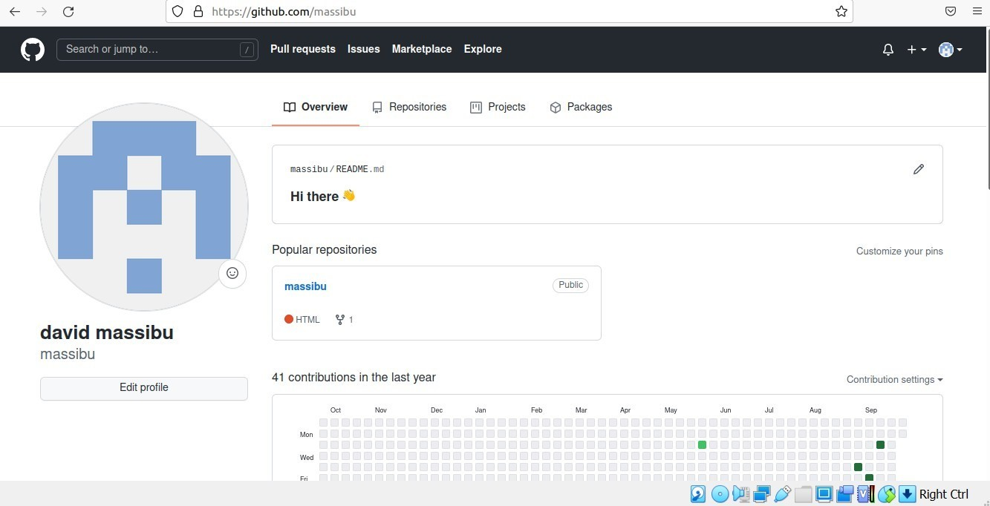Я создал учётную запись на https://github.com
2. 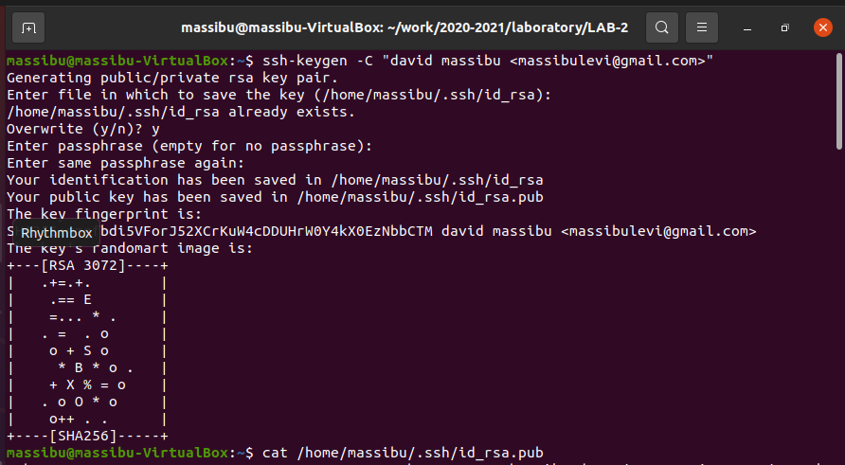Я настроил систему контроля версий git и добавил SSH keys.

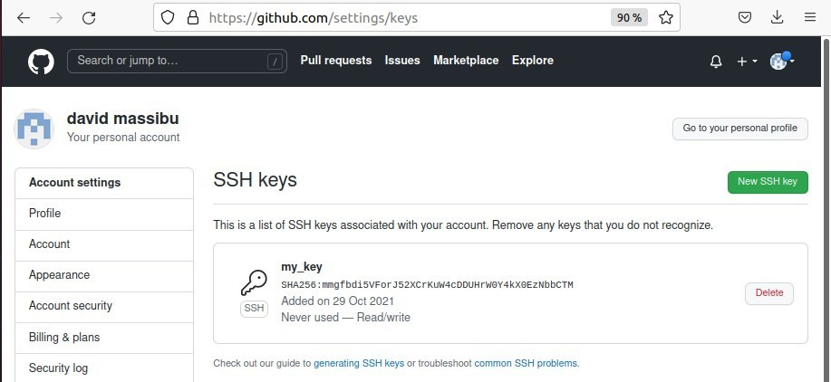

1. 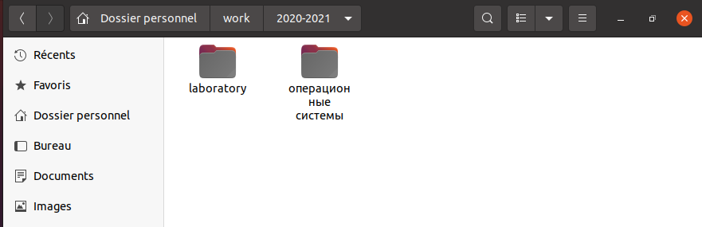Создал структуру каталога лабораторных работ.
2. 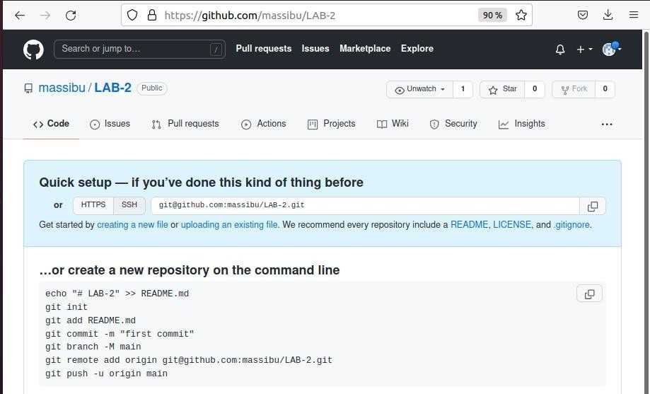Создал репозиторий на GitHub.
3. Подключение репозитория к github

Мы сначала клонируем репозиторий в каталоге Инициализируем системы git: git init

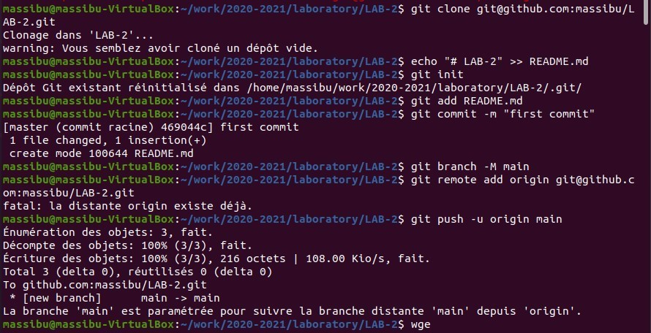Создаём заготовку для файла README.md: echo "# lab2" >> README.md git add README.md

Делаем первый коммит : git commit -m "first commit"/ git branch -M main/ git remote add origin git@github.com:massibu/lab2.git

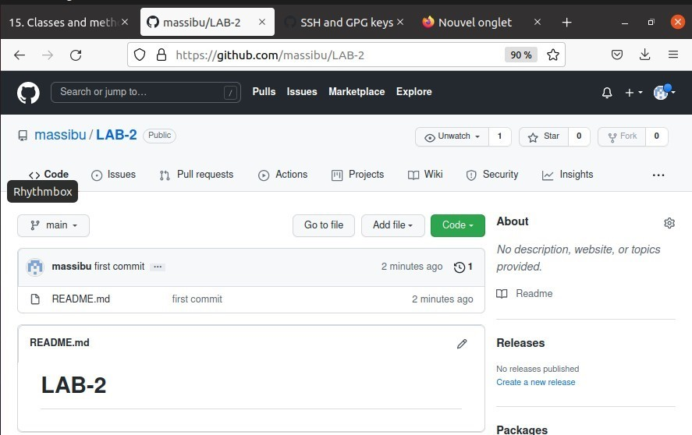и выкладываем на github: git push -u origin main.ss

1. Первичная конфигурация Добавил файл лицензии

Добавил шаблон игнорируемых файлов Затем скачал шаблон для с

Добавил новые файлы Выполнил коммит Отправил на github

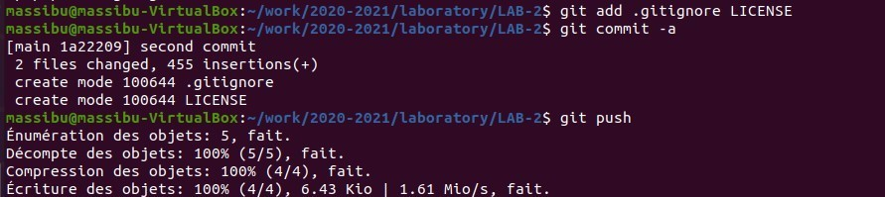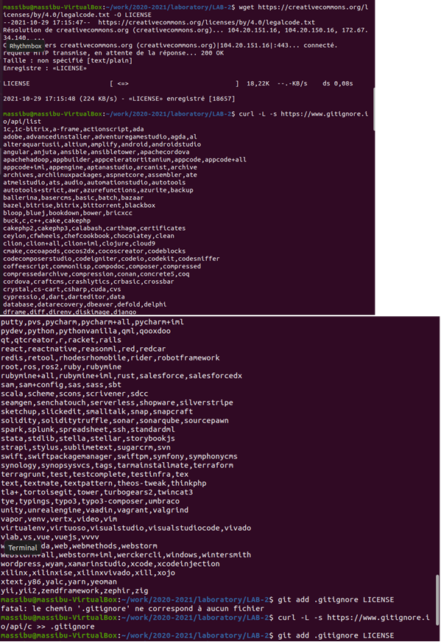



1. Конфигурация git-flow

Инициализировал git-flow

Проверил что я на ветке develop Создал релиз с версией 1.0.0 Запишем версию:

Добавим в индекс:

Залил релизную ветку в основную ветку Отправил данные на github

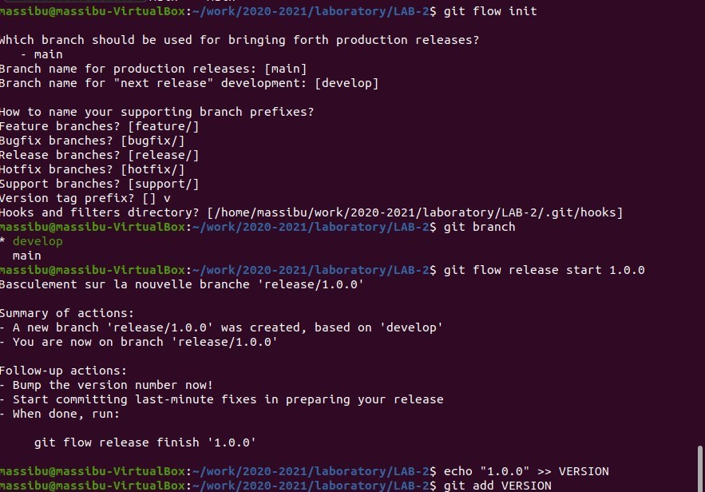Создал релиз на github.

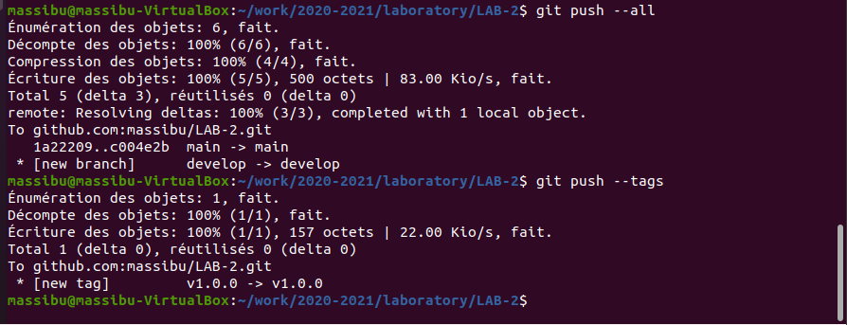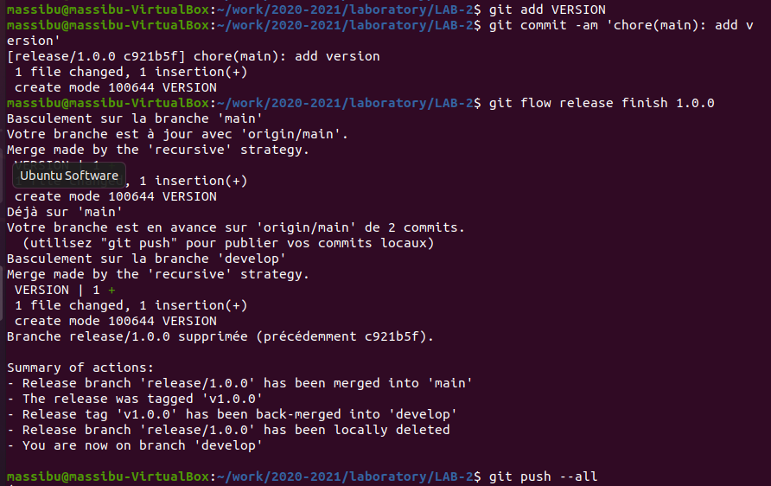

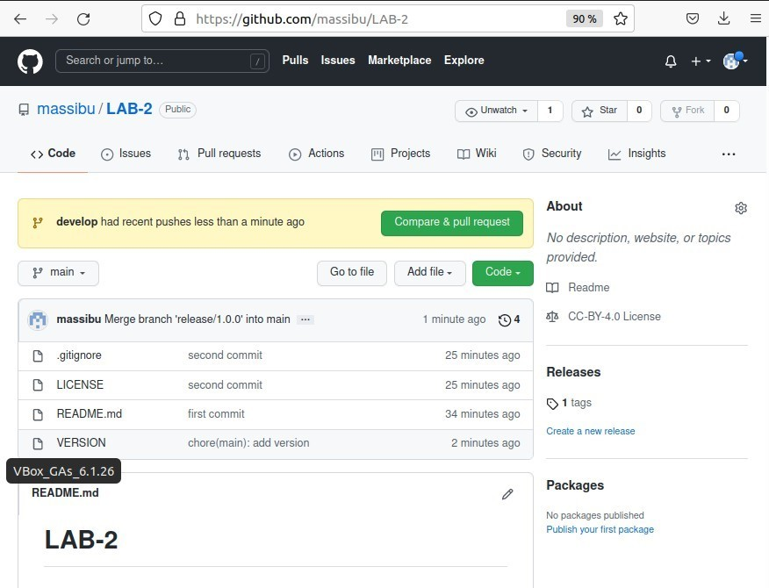

# Вывод:

Я Изучил идеологию и применение средств контроля версий.